учебный предмет: «Гимнастика» 1 класс
Преподавателя Вязьминой С.В.
Перед началом данного урока, полагается соблюдение следующих правил техники безопасности:
- Следует подготовить рабочее место, проветрить помещение, убрать все мешающие и отвлекающие занятию предметы, приготовить для работы гимнастический коврик.
- Надеть соответствующую занятиям форму (трико, купальник) и убрать волосы в пучок.
- Перед началом занятия необходимо снять с себя часы, цепочки, кольца, браслеты, и другие жесткие и мешающиеся предметы.
- Ученик обязан качественно выполнять разминочную часть урока и элементы движения, подготавливающие тело к выполнению дальнейших упражнений.
Тема урока: «Партерная гимнастика»
Цель урока: Развить танцевальные данные детей за счет партерной гимнастики.
Продолжительность урока:
40минут
Задачи:
Обучающие:
- развить гибкость, силу мышц, сформировать правильную осанку;
-обучить детей движениям партерной гимнастики.

Развивающие:
-развить интерес к хореографии.

Воспитывающие:
-воспитать ответственность, собранность и дисциплину;
-привить трудолюбие и терпение.

План урока.
- танцевальная разминка на середине
- упражнения партерной гимнастики на укрепление мышц рук, ног, спины
- упражнения на расслабление мышц тела

УРОК
Комплексы упражнений разминки на середине зала

Разминка направлена на разогрев различных групп мышц, подготовку к растяжке, работу в диагонали и исполнению различных танцевальных движений. Все движения выполняются под ритмичную музыку (фонограмма или концертмейстер). Благодаря такой подготовке, дети чувствуют ритм, развивают память, и подготавливают тело к дальнейшей физической нагрузке. Разминка выполняется в течение 15 минут.

№ упражнения | Название | Исполнение | Время на выполнение
Упражнение №1 | Разогрев головы с Demi plié | Выполняем demi plié поI позиции (полуприседание на двух ногах, без подъема пяток от пола) далее добавляем работу головой, вперед, назад, вправо, влево | 2 минуты
Упражнение №2 | Круг головой направо и налево | Ноги в свободной I или VI позиции, руки на поясе. Голова делает 4 круга направо и 4 круга налево | 1 минута
Упражнение №3 | Разогрев плечевых суставов | Вращение плечевым поясом вперед и назад | 2 минуты
Упражнение №4 | Разогрев плечевых суставов | Подъем и опускание плеч в умеренном темпе | 1 минута
Упражнение №5 | Разведение рук для мышц груди и спины | Резкий рывок перед собой с отведением рук назад | 1,5 минуты
Упражнение №6 | Разогрев корпуса | Ноги на ширине плеч, руки на поясе. Наклоны туловищем вперед, назад, направо, налево | 2 минуты
Упражнение №7 | Наклоны туловища | Ноги на ширине плеч, наклон к правой ноге, посередине, к левой | 2 минуты
Упражнение №8 | Упражнение на устойчивость  «Цапля» | Руки в сторону, правая нога с высоким коленом поднимается наверх, затем идет смена положения | По20-30 секунд с каждой ноги
Упражнение№9 | Прыжки с разведением рук и ног в стороны | На первый прыжок руки и ноги открываются в стороны, на второй закрываются в исходное положение | 1минута
Упражнение№10 | Бег с высоким подъемом колена | Руки на поясе, при выполнении данного упражнения колено должно подниматься как можно выше | 1минута
Общее |  |  | 15 мин

Комплекс упражнений партерной гимнастики
Партерная гимнастика даёт детям первоначальную хореографическую подготовку, развитие природных физических данных, формирует основные двигательные качества и навыки, необходимые для успешного освоения классического, историко-бытового, современного и других направлений танцев. Партерная гимнастика выполняется в течение 25 минут.
№ упражнения | Название | Исходное положение  используется на комплекс из нескольких упражнений | Исполнение | Время на выполнение
Упражнения для развития и укрепления голеностопного сустава
Упражнение №1 | Натяжение и сокращение стоп по VI позиции 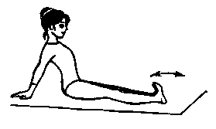 | Сидя на полу, Спина прямая, Ноги плотно прижаты, Стопы «натянуты», руки на поясе, подбородок высоко поднят, плечи опущены вниз. При выполнении движений стопами, колени от пола не отрываются. Плечи не поднимаются наверх. Локти не заводить назад.  Следить, чтобы при выполнении упражнений стоп, корпус не двигался. | Стопы работают одновременно, и плотно прижаты друг к другу.  На «раз»  Стопы «сокращаются» на себя.  На «два»  Стопы затягиваются вперед. | 2  мин.
Упражнение№2 | Сокращение стоп по очереди |  | На «раз» Правая стопа сокращается на себя. Левая остается в натянутом положении.  На «два»  Перемена ног, левая сокращается, правая переходит в натянутое положение. | 2  мин
Упражнение№3 | «Солнышко»  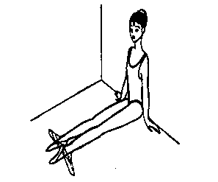 |  | На «раз» стопы максимально сокращаются на себя,  На «два» в сокращенном положении кладутся на пол, На «три» стопы открываются в I выворотную позицию, а на «четыре» закрываются в И.П.(рисуя круг по полу) | 2  мин
Упражнения для растягивания ахилового сухожилия
Упражнение№4 | «Складочка»  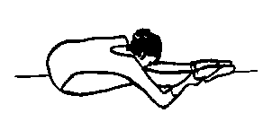 | Сидя на полу руки раскрыты в стороны. Стопы натянуты. Находясь в положении «Складочка», спина остается прямой, руки раскрываются точно в стороны, не заводя назад, корпус не двигается. Колени от пола не поднимаются. При «Складочке» стопы могут быть сокращены на себя. Следить за сомкнутыми между собой ногами, за тем, чтобы первоначально ложился живот, затем грудная клетка, затем голова. | На «раз» руки со стороны поднимаются наверх.  На «два» корпус вместе с руками опускаются на ноги. На «три», «четыре» лежим. В этом положении находимся 4 такта 4/4.  Недопустимо расслабление мышц и поднятие корпуса, возможно только углубление. | 3  мин
Упражнения для развития паховой выворотности
Упражнение №5 | «Бабочка»  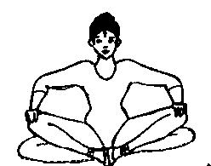 | Ноги согнуты в коленях, колени направлены в стороны и прижаты к полу, стопы соединены, спина прямая, подбородок наверх. Следить за тем, чтобы первоначально ложились колени (на пол), затем ложился живот, грудная клетка и голова. | На «раз» руки поднимаются наверх. На «два» корпус вместе с руками опускаются между ног - на стопы. На «три», «четыре» лежим. | 3  мин
Упражнения на пресс
Упражнение№6 | Поднятие ног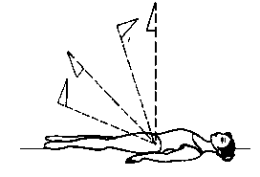 | Упражнение выполняется лежа на спине.  Ноги натянутые, поясница лежит на полу, руки вдоль корпуса. Следить за натянутостью стоп, колен, как рабочей ноги, так и опорной, за ровностью спины. Помощь руками не желательна. | На «раз» правая нога поднимается как можно выше от пола.  На «два» нога сохраняет положение. На «три» нога медленно опускается в исходное положение. На «четыре» пауза. Опорная нога натянута и прижата к полу. Аналогично движение повторяет левая нога. | 3  мин
Упражнение№7 | «Берёзка»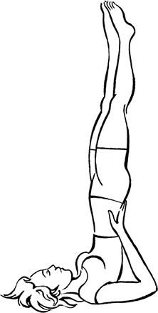 | Ноги лежат на полу, стопы натянуты, руки вдоль корпуса. | На «раз, два» натянутые ноги поднимаются на 90 градусов, на «три, четыре» - носки стремятся ввысь, при этом таз отрывается от пола, и так же стремится ввысь. Должна образоваться прямая линия, начиная от стоп ног заканчивая лопатками. Держаться в таком положении 4 такта на «раз, два» - таз опускается на пол, на «три, четыре» - ноги опускаются на пол в И.П. | 3  мин
Упражнения для развития гибкости
Упражнение№8 | «Коробочка»  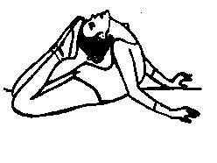 | Упражнение выполняется лежа на животе.  Ноги натянуты, пятки вместе, руки вдоль корпуса. Следить за неотрывностью бедер во время исполнения перегиба плечевого пояса | На «раз» - руки сгибаются в локтях и ставятся возле грудной клетки. На «два» - плечевой пояс подаётся назад. На «три» - ноги сгибаются в коленях, пальцы ног стремятся достать до затылка. На «четыре» - пауза. В этом положении находимся 2 такта 4/4, затем возвращаемся в И.П. | 2  мин
Упражнение№9 | «Корзинка»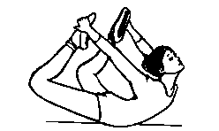 |  | Кисти рук обхватывают голеностопные суставы обеих ног и вытягиваются наверх, задерживая корпус на несколько секунд в этом положении. Упражнение повторяется 4 раз. | 3  мин
Упражнение №10 | «Самолётик»  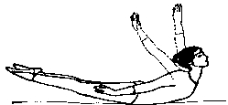 | Ноги в натянутом положении, пятки вместе, руки в стороны. | На «раз» руки и плечевой пояс отрывается от пола, натянутые ноги поднимаются на 25 и выше градусов.  Находимся в таком положении 2 такта 2/4, на 4-ый такт отдыхаем в И.П. | 2  мин
Упражнения на расслабление мышц тела
Упражнение №11 | Растяжка спины  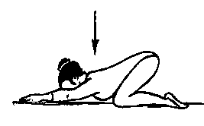 | Стоя на коленях, наклониться вперед, предплечья на полу. | «раз – четыре» - потянуться плечами к полу;  «раз – четыре» - вернуться в исходное положение. | 3  мин
Упражнение№12 | «Кошечка»  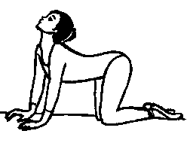  Рисунок 1 | Стоя на коленях, упор на руки.  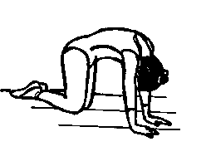  Рисунок 2 | «раз – два» - спину прогнуть, голову поднять до предела вверх; (Рис. 1)  «три – четыре» - спину выгнуть, голову опустить вниз. (Рис. 2) | 1  мин
Общее |  |  |  | 25  минут

